VARLIKLARIN ÖZELLİKLERİNİ BELİRTEN SÖZCÜKLER
Varlıkları, adlarını belirterek anlatırız. Varlıklar, farklı özelliklere sahiptir. Varlıkları belirtirken, onların özelliklerini bildiren sözcükler de kullanırız.
Aşağıdaki cümlede renkli yazılan sözcüklere dikkat edelim.
♥ Elinde sevimli bir kedi, bir de üstü cicili bicili teneke kutu vardı.
Cümledeki kedi sözcüğü ile teneke kutu sözcük öbeği varlık adlarıdır. Sevimli bir ve cicili bicili sözcük öbekleri, bu varlıkların özelliklerini belirtmektedir.
Aşağıdaki örnekleri inceleyiniz. Varlıkların hangi özelliklerinin belirtildiğine dikkat ediniz.
Nasıl ev? Nasıl dolap?
küçük yeni
yeni camsız
şirin güzel
kahverengi mavi

Varlıkların özelliklerini anlatırken onların renklerini, biçimlerini, durumlarını, sayılarını belirten sözcükler kullanırız. Böylece varlıkları, benzerlerinden ayırt ederiz.
Varlıkların özelliklerini belirten sözcükler, adlardan önce yer alır.
RENK
Sarı Zürafa
BİÇİM DURUM
Uzun zürafa Mutlu Zürafa

SAYI
Bir Zürafa
Aşağıdaki cümleleri okuyunuz. Renkli yazılan sözcüklerin, varlıkların hangi özelliklerini belirttiklerine dikkat ediniz.

♥ Odadaki eski vazo kırıldı. ( Dolabın durumu belirtiliyor.)
♥ Mavi pantolonumu çok seviyorum. ( Pantolonun rengi belirtiliyor.)
♥ Mutfaktaki yuvarlak masayı onardık. ( Masanın biçimi belirtiliyor.)
♥ Vazolara ikişer çiçek koydum. ( Çiçeklerin sayısını bildiriyor.)
♥ Üçüncü yarışmacı benim arkadaşım.( Yarışmacının sırasını bildiriyor.)

UYGULAMA
☺ Şimdi de sizler aşağıdaki varlıkların önüne uygun önadları getiriniz.

Nasıl araba? Kaç çocuk? Nasıl kiraz? Nasıl bardak?
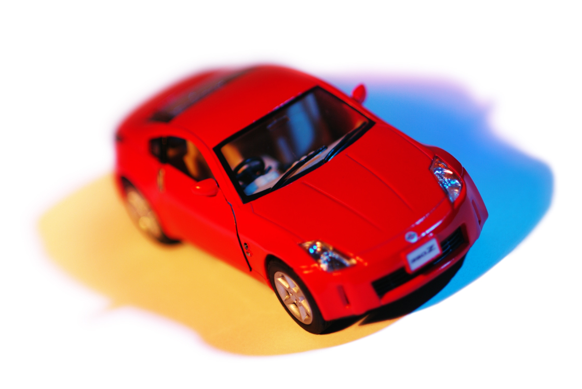

……..araba ……….çocuk ………kiraz ….……bardak


……….kalem …………inek …………top ………….çanak

Aşağıdaki tabloyu inceleyiniz. Renkli yazılan sözcüklerin varlığın hangi özelliğini belirttiğini gösteriniz.
rengini durumunu biçimini sayısını sırasını
Sarı balon X
Beşinci sınıf X
Yuvarlak masa
Eski radyo
Yeni şapka
Beş kedi
Hasta kadın

Aşağıdaki cümleleri örnekteki yapalım.
Annem mavi ayakkabılarımı boyadı.
Mavi: Gömleğin rengini belirtiyor.
☼ Evin arkasındaki geniş alanda top oynadık.
……………………………………………….
☼ Sıcacık süt içtim, iyileştim.
……………………………………………….
☼ Herkes, ikişer elma yedi.
……………………………………………….
☼ Çatlak aynaya bakıyor.
………………………………………………..

Aşağıdaki problemleri ÇÖZELİM
1.Babam, akşam gelirken bize bir kutu şeker getirdi. Şekerlerin 3 tanesini kardeşim, 5 tanesini de ben yedim. Kutuda 7 şeker kaldığına göre babam bize kaç tane şeker getirmiştir?

2.Dolaptaki domateslerin 10 tanesi çürümüştü. 4 tanesini de annem yemeğe koydu. Dolapta 14 tane domates kaldı. Buna göre domatesler daha önce kaç taneydi?

3.Ben ablamdan 4 yaş küçüğüm ve 7 yaşındayım. Öyleyse ablam kaç yaşındadır?

4.Topladığımız elmaların 6 tanesini Ahmet, 5 tanesini Lara aldı. Bana 7 tane elma kaldığına göre biz kaç elma toplamıştık?

5.Öğretmen sınıfımıza yeni kitaplar aldı. Kitapların 5 tanesini Zeynep’e 4 tanesini bana verdi. Kalan 7 kitabı da kitaplığa koydu. Öğretmenimiz sınıfa kaç tane yeni kitap aldı?

6.Sepette 36 tane elma vardı.14 tanesini ben 10 tanesini de kardeşim yedi. Sepette kaç tane elma kaldı?

7.Benim 4 tane kitabım var. Kitaplarımın 17 tane olması için kaç tane daha kitap almalıyım?

8.Dün akşam 12 sayfa, bu akşam da 13 sayfa kitap okudum. Kitap 38 sayfa olduğuna göre bitmesi için daha kaç sayfa okumam gerekiyor?

9- Benim 25 kalemim vardı. Kardeşim benden kalem istedi. Ona verdikten sonra benim 13 kalemim kaldı. Kardeşime kaç kalem verdim?

10- Biz 4 kişilik bir aileyiz. Dün sabah bize misafir geldi. Annem kahvaltıda 16 bardak çıkardığına göre kaç misafir geldi?

11- Otobüste 10 yolcu vardı. İlk durakta 7 yolcu indi. Daha sonra 3 yolcu indi. Bu otobüste en son kaç yolcu kaldı?

12-47 tane fındığım var. 22 tanesini yedim.30 tane daha annem verdi. Kaç fındığım olmuştur?

13- 15 liram vardı. Tanesi 3 lira olan defterlerden bir tane aldım. Daha sonra babam 7 lira verdi. Cebimde kaç liram olmuştur?

14- Ağaçta 24 kuş vardı. Önce 12 kuş uçtu. Daha sonra 15 kuş kondu. Ağaçta en son kaç tane kuş kaldı?

15-18 kuruşum vardı. 8 kuruşunu harcadım. 5 kuruş babam verdi. Cebimde en son kaç kuruşum kalmıştır?

16-Şimdi 12 yaşında olan ablam 4 yıl önce kaç yaşındaydı?

17- Ayşe’nin 17 kalemi vardı. 21 kalem annesi, 10 kalem de babası verdi. Ayşe’nin kaç kalemi oldu?

18- Sınıfımızdaki 15 tanesi kız öğrenci vardır. Kızların 2 eksiği erkek öğrenci var ise sınıf mevcudu kaçtır?

